CIRCUITO ANDINO CON PATAGONIA

12 días / 11 noches
Salidas diarias

DIA 01 SANTIAGO DE CHILE (Vuelo no incluido)
Arribo, asistencia y recepción por nuestro personal en el Aeropuerto Internacional Comodoro Arturo Merino Benitez y traslado al hotel seleccionado. Resto del día Libre. Alojamiento.

DIA 02 SANTIAGO DE CHILE – Visita de la ciudad
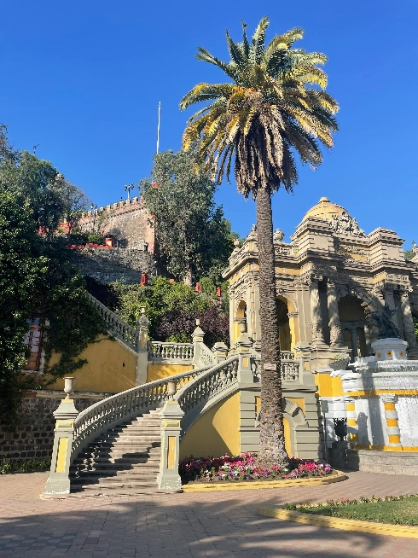
Desayuno en el hotel. En la mañana visita de la ciudad en tour, para recorrer distintos sitios de interés de Santiago, observando los contrastes entre el casco histórico capitalino y los modernos edificios del sector Oriente, conociendo además los lugares favoritos de turistas y locales. Comenzaremos en la calle principal del centro de la ciudad, la Av. Libertador Bernardo O’Higgins (más conocida como Alameda) y allí conoceremos el Palacio Presidencial de la Moneda, un edificio de construcción neoclásica que alberga parte importante de la historia chilena. Recorreremos en forma panorámica, los céntricos paseos peatonales y pasaremos por Plaza de Armas, lugar estratégico desde donde se realizaron los primeros trazados de la ciudad. A su alrededor podremos ver varios edificios históricos: la Iglesia Catedral, el Correo Central y la Municipalidad de Santiago.
Subiremos el Cerro Santa Lucía, un hermoso e importante sitio arquitectónico e histórico que sirvió como punto estratégico de la fundación de la ciudad (y que es visitado con frecuencia por los santiaguinos) para luego dirigirnos a otros de los lugares donde los locales pasan su tiempo libre: el Parque Forestal, el Museo de Bellas Artes, y el Barrio Lastarria. Cruzaremos el río Mapocho para llegar al Barrio Bellavista, el que concentra una fuerte actividad cultural y artística, además de ser uno de los favoritos para la vida nocturna de la capital. Finalmente conoceremos el nuevo centro de la ciudad visitando Providencia y las comunas de Las Condes y Vitacura, visitando el parque Bicentenario, uno de los nuevos parques íconos de la ciudad. Tarde libre. Alojamiento.

DIA 03 SANTIAGO DE CHILE – Viña del Mar y Valparaiso
Desayuno en el hotel. Salida desde su hotel para conocer Valparaiso, ciudad que fue el puerto principal del Océano Pacífico durante el siglo XIX y que hoy en día es uno de los principales destinos turísticos de Chile gracias a su vibrante cultura y particular arquitectura. Visitaremos también Viña del Mar, una linda ciudad costera reconocida por sus jardines y sus agradables playas. Cruzaremos el fértil valle vinícola de Casablanca y llegaremos a Valparaiso, obteniendo lindas vistas de la ciudad desde los miradores ubicados en alguno de los 43 cerros que rodean la bahía. Visitaremos algunas de sus zonas históricas y comerciales y también el Congreso Nacional, y subiremos a uno de los ascensores más famosos de la ciudad. Iremos al Cerro Alegre y lograremos una vista extraordinaria desde el Paseo Yugoslavo, continuando hasta el Cerro Concepción y paseando por el pintoresco Paseo Atkinson, obteniendo una de las mejores postales de Valparaíso. Nos dirigiremos a La Sebastiana, una original construcción que hoy en día es un museo y centro cultural que alberga colecciones del reconocido poeta chileno Pablo Neruda, y continuaremos luego hacia la vecina ciudad balneario de Viña del Mar. Allí visitaremos el Casino de Juegos y las principales avenidas y jardines del sector costero, para luego pasear por barrios residenciales de moderna arquitectura, llegando hasta la playa de Reñaca. Regreso al hotel. Alojamiento.

DIA 04 SANTIAGO DE CHILE - PUERTO VARAS (Vuelo no incluido)
Desayuno en el hotel. A la hora convenida traslado al Aeropuerto Internacional Comodoro Arturo Merino Benitez para embarcar con destino a la ciudad de Puerto Montt.
Arribo, asistencia y recepción por nuestro personal en el aeropuerto y traslado al hotel seleccionado. Alojamiento.

DIA 05 PUERTO VARAS - Cruce Internacional de Lagos
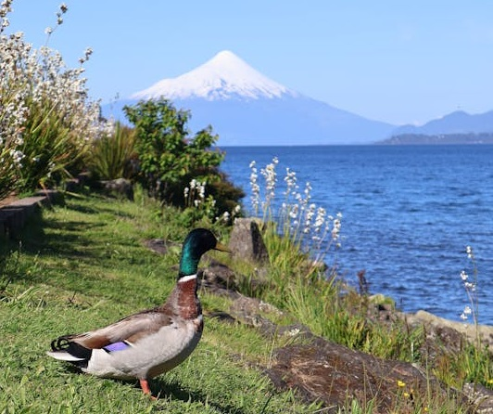
Desayuno en el hotel. A horario a convenir salida desde Puerto Varas (Ver puntos de salida) hacia Petrohué, bordeando el Lago Llanquihue. Zarparemos entonces hacia Peulla, navegando el Lago Todos los Santos. Si el clima lo permite tendremos vistas del Volcán Osorno, Cerro Puntiagudo y Cerro Tronador. Al llegar a Peulla tendremos tiempo para almorzar (incluido). Por la tarde nos dirigiremos en bus hacia Puerto Frías, para realizar el cruce de frontera hacia Argentina atravesando la Cordillera de los Andes a 976 msnm. Luego cruzaremos el Lago Frías hacia Puerto Alegre, desde donde tomaremos un bus hacia Puerto Blest. Luego haremos una última navegación por el Lago Nahuel Huapí, con destino a Puerto Pañuelo, desde donde haremos en bus el último tramo hacia la ciudad de Bariloche. Llegada a Bariloche y traslado al hotel seleccionado.
Alojamiento.

DIA 06 BARILOCHE – Circuito Chico
Desayuno en el hotel. Por la mañana, disfrutamos del mundialmente conocido Circuito Chico. El viaje se inicia desde Bariloche por la Av. Ezequiel Bustillo, un camino asfaltado y sinuoso que bordea el lago Nahuel Huapi. A la altura del kilómetro 8 se encuentra Playa Bonita. Diez kilómetros más adelante, y después de disfrutar de diferentes paisajes, llegamos al pie del cerro Campanario. En este lugar funciona una aerosilla (no incluida) que traslada al viajero hasta la cumbre (1050 m), un lugar ideal para apreciar una de las más bellas y fascinantes vistas de la región. Se observan los lagos Nahuel Huapi y Perito Moreno, la laguna El Trébol, las penínsulas de San Pedro y Llao Llao, la isla Victoria, los cerros Otto, López, Goye, Catedral y la ciudad de Bariloche. Al seguir nuestro viaje, y luego de pasar por la península de San Pedro, llegamos a la península Llao Llao. Allí se destacan el gran hotel Llao Llao y la capilla San Eduardo, joyas arquitectónicas de la región, y sobre el lago Nahuel Huapi encontramos Puerto Pañuelo, punto de partida de numerosas excursiones lacustres. Más adelante llegamos al Punto Panorámico, un balcón natural con una vista espectacular sobre el lago Moreno y la península Llao Llao.
Regresamos a la ciudad y cerramos el circuito. No incluye medios de elevación. Tarde libre. Alojamiento.

DIA 07 BARILOCHE – EL CALAFATE (Vuelo no incluido)
Desayuno en el hotel. A la hora convenida, traslado al aeropuerto para abordar el vuelo con destino a El Calafate. Arribo, asistencia y recepción por nuestro personal en el Aeropuerto y traslado al hotel seleccionado. Alojamiento.

DIA 08 EL CALAFATE – Glaciar Perito Moreno
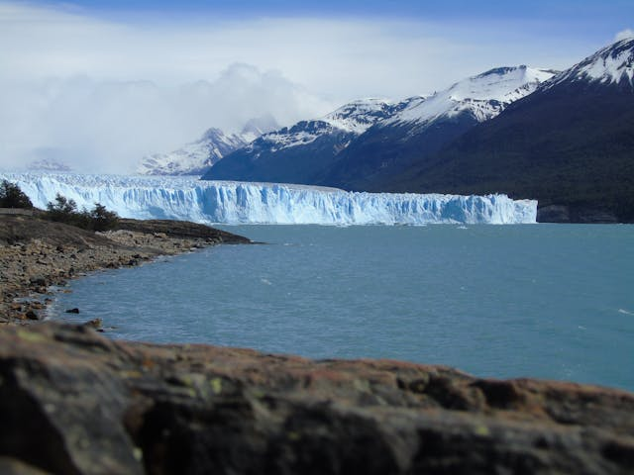
Desayuno en el hotel. Por la mañana, salida para realizar la Excursión al Glaciar Perito Moreno (Incluye entrada Parque Nacional). El más famoso glaciar, ubicado en el extremo suroeste del Lago Argentino a 80km de El Calafate y uno de los mayores espectáculos naturales de Sudamérica. Desde las pasarelas del Parque Nacional de los Glaciares, se pueden observar espectaculares panorámicas del glaciar contemplando periódicos desprendimientos de su frente. Saliendo desde el embarcadero Bajo las Sombras, realizamos el Safari Náutico por el Brazo Rico para apreciar los témpanos de hielo provenientes del Glaciar Perito Moreno. Desde la embarcación, realizamos un paseo frente a la pared sur del glaciar a una distancia aproximadamente de 500m. Se puede observar una perspectiva totalmente diferente de las impresionantes paredes del Glaciar y sus derrumbes sobre las aguas del hielo. Regreso al hotel. Alojamiento.

DIA 09 EL CALAFATE – BUENOS AIRES (Vuelo no incluido)
Desayuno en el hotel. A la hora convenida traslado al aeropuerto para embarcar en vuelo con destino a la ciudad de Buenos Aires. Arribo, asistencia y recepción por nuestro personal en el aeropuerto y traslado al hotel seleccionado. Alojamiento.

DIA 10 BUENOS AIRES
Desayuno en el hotel. Por la mañana salida del hotel para realizar la visita a la ciudad de Buenos Aires, el recorrido comienza por la Av 9 de Julio, exterior del Teatro Colon, Avda. Diagonal Norte, Obelisco y Plaza de la República, con dirección a Plaza de Mayo, Casa Rosada, Catedral y Banco Nación. Continuación por Balcarce o Paseo Colon, para ingresar en el Barrio de San Telmo, Parque Lezama, exterior del Estadio del Boca Júnior y el Barrio de la Boca con descenso en la famosa Calle Caminito. Continuaremos luego para Puerto Madero, Avda. Córdoba hacia Leandro N. Alem, luego, Avda. Libertador, observando la Plaza San Martín, Torre Monumental (ex Torre de los Ingleses), llegando al Barrio de la Recoleta, mostrando los diferentes puntos de interés turístico, prosecución a Palermo con sus parques y monumentos. Tarde libre. Alojamiento.

DIA 11 BUENOS AIRES
Desayuno en el hotel. Día Libre para actividades personales. Por la noche Cena Show en La Ventana en servicio regular. abrió sus puertas al mundo en 1982. Este histórico conventillo, completamente restaurado, ofrece un clásico viaje a través de la cultura porteña a lo largo de los años. Los interiores, que conservan la esencia del edificio, proporcionan el escenario ideal para una experiencia única con la participación de 32

artistas, incluyendo dos orquestas de tango, un conjunto de música folklórica, bailarines y cantantes. Su menú combina platos internacionales con especialidades locales, destacando la parrilla al carbón y una extensa selección de vinos argentinos. Regreso al Hotel. Alojamiento.

DIA 12 BUENOS AIRES (Vuelo no incluido)
Desayuno en el hotel. A la hora convenida traslado al aeropuerto internacional de Ezeiza para embarcar con destino a la ciudad de Origen.

FIN DE NUESTROS SERVICIOS

HOTELES PREVISTOS O SIMILARES

CIUDAD | TURISTA SUPERIOR | PRIMERA | PRIMERA SUPERIOR | LUJO
SANTIAGO | TORREMAYOR LYON | PULLMAN SANTIAGO VITACURA | PULLMAN SANTIAGO EL BOSQUE | NH COLLECTION PLAZA SANTIAGO
PUERTO VARAS | PARK INN PUERTO VARAS | SOLACE | CABAÑAS DEL LAGO | RADISSON PUERTO VARAS
BARILOCHE | NAHUEL HUAPI | NH EDELWEISS | CACIQUE INACAYAL | ALMA DEL LAGO SUITES & SPA
CALAFATE | SIERRA NEVADA | MIRADOR DEL LAGO | DESIGN SUITES CALAFATE | XELENA
BUENOS AIRES | WALDORF | DAZZLER BY WYNDHAM MAIPU | LOI SUITES RECOLETA | SOFITEL BUENOS AIRES RECOLETA

PRECIO POR PERSONA EN DOLARES
CATEGORIA | TEMPORADA | SENCILLA | DOBLE | TRIPLE
TURISTA SUPERIOR | Enero 01 al 31 | USD 3.299 | USD 2.243 | USD 2.264
TURISTA SUPERIOR | Febrero 01 al 28 de 2.026 / Abril 02 al 06 | USD 3.275 | USD 2.232 | USD 2.252
TURISTA SUPERIOR | Marzo 01 a Abril 01 / Abril 07 al 16 / Abril 21 al 30 | USD 3.257 | USD 2.209 | USD 2.239
TURISTA SUPERIOR | Abril 02 al 06 | USD 3.267 | USD 2.232 | USD 2.252
TURISTA SUPERIOR | Abril 17 al 20 | USD 3.339 | USD 2.260 | USD 2.285
TURISTA SUPERIOR | Mayo 01 a Junio 30 | USD 3.216 | USD 2.207 | USD 2.243
TURISTA SUPERIOR | Julio 01 al 07 / Agosto 01 al 31 | USD 3.436 | USD 2.339 | USD 2.377
TURISTA SUPERIOR | Julio 08 al 31 | USD 3.533 | USD 2.404 | USD 2.436
TURISTA SUPERIOR | Septiembre 01 al 30 | USD 3.328 | USD 2.271 | USD 2.311
PRIMERA | Enero 01 al 02 | USD 4.276 | USD 2.683 | USD 2.723
PRIMERA | Enero 03 a Febrero 28 | USD 4.199 | USD 2.644 | USD 2.688
PRIMERA | Marzo 01 al 31 | USD 4.077 | USD 2.583 | USD 2.633
PRIMERA | Abril 01 / Abril 06 al 27 | USD 3.919 | USD 2.513 | USD 2.584
PRIMERA | Abril 02 al 05 | USD 4.032 | USD 2.569 | USD 2.633
PRIMERA SUPERIOR | Enero 01 a Febrero 28 de 2.026 | USD 4.453 | USD 2.773 | USD 2.844
PRIMERA SUPERIOR | Marzo 01 al 31 | USD 4.331 | USD 2.711 | USD 2.752
PRIMERA SUPERIOR | Abril 01 / Abril 06 al 17 / Abril 22 al 30 | USD 4.216 | USD 2.661 | USD 2.729
PRIMERA SUPERIOR | Abril 02 al 05 / Abril 18 al 21 | USD 4.417 | USD 2.763 | USD 2.796
PRIMERA SUPERIOR | Mayo 01 a Junio 20 | USD 4.132 | USD 2.631 | USD 2.731
PRIMERA SUPERIOR | Junio 21 al 30 | USD 4.272 | USD 2.700 | USD 2.807
PRIMERA SUPERIOR | Julio 01 al 03 / Agosto 01 al 31 | USD 4.432 | USD 2.780 | USD 2.879
PRIMERA SUPERIOR | Julio 04 al 31 | USD 4.717 | USD 2.924 | USD 3.024
PRIMERA SUPERIOR | Septiembre 01 al 30 | USD 4.276 | USD 2.703 | USD 2.808
LUJO | Enero 01 a Febrero 28 de 2.026 | USD 5.152 | USD 3.099 | USD 3.059
LUJO | Marzo 01 al 31 | USD 5.080 | USD 3.103 | USD 3.065
LUJO | Abril 01 al 30 | USD 4.713 | USD 2.928 | USD 2.957
LUJO | Mayo 01 a Junio 27 | USD 4.605 | USD 2.885 | USD 2.936
LUJO | Junio 28 a Julio 06 / Agosto 04 al 31 | USD 4.751 | USD 2.959 | USD 2.996
LUJO | Julio 07 a Agosto 03 | USD 5.236 | USD 3.203 | USD 3.171
LUJO | Septiembre 01 al 30 | USD 4.627 | USD 2.897 | USD 2.949
Adicionar el 2% del Fee Bancario

EL PRECIO INCLUYE:
- 3 noches de alojamiento con desayuno en Santiago
- Visita de la ciudad
- Visita de día completo a Viña del Mar y Valparaíso
- 1 noche de alojamiento con desayuno en Puerto Varas
- Cruce Andino de Puerto Varas a Bariloche con almuerzo (Sin bebidas)
- 2 noches de alojamiento con desayuno en Bariloche
- Excursión Circuito Chico
- 2 noches de alojamiento con desayuno en Calafate
- Visita Glaciar Perito Moreno con entrada
- Safari Náutico
- 3 noches de alojamiento con desayuno en Buenos Aires
- Visita de la ciudad
- Cena show de Tango
- Traslados en servicio privado en Buenos Aires y Santiago, en el resto de las ciudades en servicio regular
- Visitas en servicio regular
- Sim Card TuSIM (internet ilimitado) *una por habitación o reserva*

- Tarjeta básica de viaje + amparo de gastos de cancelación y/o
interrupción (aplican condiciones de producto) -74 años

EL PRECIO NO INCLUYE:
- Tiquetes aéreos Internacionales / Vuelos domésticos e impuestos del tiquete
- Gastos personales como llamadas telefónicas, lavandería, extras en hoteles, etc.
- Propinas a trasladistas, guías, meseros y trabajadores de hoteles.
- Servicios no indicados en el itinerario.

NO INCLUYE ECOTASA EN LOS HOTELES TIENEN UN VALOR PROMEDIO DE USD 5,00 POR NOCHE POR HABITACION Y SE PAGA DIRECTO EN EL HOTEL.

TARIFAS VALIDAS PARA PASAJEROS EXTRANJEROS
DOCUMENTACION NECESARIA Y OBLIGATORIA PARA PODER APLICAR TARIFA SIN IVA:
Datos de los pasajeros:
Nombre y Apellido
Nacionalidad
Número de documento (Pasaporte o Documento de Identidad Extranjera)
País de residencia.

IMPORTANTE: En caso de tener Pasajeros “NO SHOW“ el gasto de cancelación o el alojamiento no utilizado NO TIENE DEVOLUCION DE IVA , deberá pagar el impuesto del 21% , los hoteles Facturaran.

REQUISITOS SANITARIOS:
SERA RESPONSABILIDAD DEL VIAJERO Y SU AGENCIA DE VIAJES CUMPLIMENTAR TODOS LOS REQUERIMIENTOS SANITARIOS REQUERIDOS PARA ESTE VIAJE YA SEA EN EL PAIS DE DESTINO COMO PAIS DE CONEXION (SI CORRESPONDE). VIAJES CELTOUR DARA INFORMACION BASICA GENERAL ANTICIPADA PERO TENIENDO EN CUENTA LOS CAMBIOS FRECUENTES DE LAS CONDICIONES DE ENTRADA DEBERAN SER CONSULTADAS CONSTANTEMENTE POR PARTE DEL VIAJERO.

INFORMACIÓN ADICIONAL
Cualquier referencia que se haga a precios, tarifas o cotizaciones, está sujeta a cambios o disponibilidad en el momento de la reserva y confirmación por parte de la aerolínea, hoteles y operador. Por tanto, se debe tratar como un dato preliminar y debe estar sujeto al pago o a nuestra confirmación escrita"
** Estos precios no aplican en época de ferias, congresos y eventos. **
Equipaje incluido en Cruce Andino: maleta de 23 kg + bolso de mano. Equipaje extra: 25 USD por maleta

No hay nada reservado y hasta no empezar con las reservas en firme no sabremos si los hoteles cotizados tienen disponibilidad.

DEPOSITO:
Para realizar reservas en firme se requiere un depósito del 30% del valor total de la cotización por persona y cuyo valor será abonado al pago total.

VISAS REQUERIDAS:
Para los ciudadanos colombianos: NO APLICA
Se requiere pasaporte vigente mínimo 1 año
Verifique que el país que utiliza de conexión no requiera visado de turismo o transito
Es responsabilidad de cada viajero, ir provisto de su pasaporte o documento de identidad preciso, vigente y dotado de todos los visados y requisitos necesarios, declinando las agencias prestatarias de servicios y operadores, toda responsabilidad, en el caso de ser rechazada por alguna autoridad la entrada a un país, por carecer de alguno de los requisitos que se precisen o defecto en el pasaporte, y será por cuenta del pasajero cualquier gasto que se origine, aplicándose en estas circunstancias las condiciones establecidas para la cancelación y rechazo voluntario de los servicios.

IMPORTANTE:
Es responsabilidad de cada viajero, ir provisto de su pasaporte y documento de identidad preciso, vigente y dotado de todos los visados y requisitos necesarios, declinando las agencias prestatarias de servicios y operadores, toda responsabilidad, en el caso de ser rechazada por alguna autoridad la entrada en un País, por carecer de algunos de los requisitos que se precisen o defecto en el pasaporte, y será por cuenta del viajero cualquier gasto que se origine, aplicándose en estas circunstancias las condiciones establecidas para la cancelación y rechazo voluntario de los servicios.
CLAUSULA DE RESPONSABILIDAD:
APLICAN CONDICIONES GENERALES DEL FOLLETO IMPRESO DESTINOS CELTOUR 2025
La organización de estos viajes combinados ha sido realizado por VIAJES CELTOUR operador mayorista con Registro Nacional de Turismo 3487, y/o sus operadores locales, se hace responsable ante los usuarios por la total prestación de servicios descritos en el presente folleto
VIAJES CELTOUR S.A.S según lo dispuesto en el artículo 17 de la ley 679 de 2001 rechaza todas las formas de explotación, pornografía, violencia, turismo sexual y demás formas del abuso a menores de edad y advierte al turismo que es castigado conforme a las disposiciones legales vigentes.
En Viajes Celtour S.A.S estamos comprometidos:
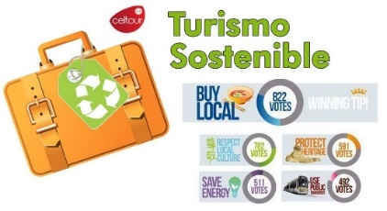
. A prevenir la comercialización sobre el tráfico de piezas y/o bienes pertenecientes al patrimonio cultural de la nación según la ley 397 de 1997, Decreto 833 del 2001 y ley 1185 del 2008.
. A Prevenir la comercialización de especies de flora y fauna amenazadas o en peligro de extinción en Colombia e ilícito aprovechamiento de recursos naturales renovables, según la ley 17 de 1981, la resolución Ministerial No 1367 del 2000 y ley 1453 del 2011 articulo 29.
. A prevenir la explotación laboral infantil según la ley de infancia y adolescencia 1098 del 2006.
. A garantizar la protección de los derechos de una persona o grupo de personas, comunidad o pueblo, que son vulnerados en actos de racismo o discriminación ley 1482 del 2011 y la ley 1752 del 2015 castigos penales para aquellos que realicen actos de discriminación en contra de personas con discapacidad.
. Al planificar su viaje, hemos elegido proveedores que ofrecen garantías de calidad y de respeto a los derechos humanos y al medio ambiente.
En el año 2017 las Naciones Unidas durante las diferentes actividades realizadas en el Año Internacional del Turismo Sostenible para el Desarrollo (A/RES/70/193).
Cuyo interés era aspira a sensibilizar a los responsables de tomar decisiones y al público en general de la contribución del turismo sostenible al desarrollo, movilizando a la vez a todos los grupos de interés para que trabajen juntos para hacer del turismo un catalizador de cambio positivo y fomentar un cambio en las políticas, las prácticas de empresa y el comportamiento de los consumidores para promover un sector turístico más sostenible.
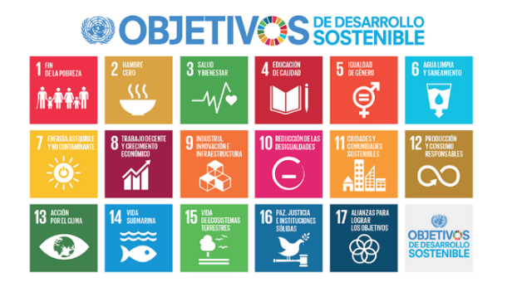
(1) Crecimiento económico inclusivo y sostenible.
(2) Inclusión social, empleo y reducción de la pobreza.
(3) Uso eficiente de los recursos, protección ambiental y cambio climático.
(4) Valores culturales, diversidad y patrimonio.
(5) Comprensión mutua, paz y seguridad.
VIAJES CELTOUR SE ADHIERE A LA CAMPAÑA VIAJES Y TURISMO RESPETUOSOS CON LA NATURALEZA En diciembre de 2022, el Consejo Mundial de Viajes y Turismo (CMVT), la Organización Mundial del Turismo de las Naciones Unidas (OMT) y la Alianza para la Hostelería Sostenible anunciaron una nueva colaboración para unir a los sectores público y privado en torno a una visión compartida de viajes y turismo respetuosos con la naturaleza para detener y revertir la pérdida de biodiversidad de aquí a 2030. El sector de los viajes y el turismo se comprometieron a adoptar un enfoque del turismo positivo para la naturaleza. Esto incluye integrar salvaguardas de la biodiversidad, reducir las emisiones de carbono, mitigar el impacto de la contaminación, limitar el uso insostenible de los recursos y proteger y restaurar la naturaleza y la vida silvestre.
El sector turístico se ha comprometido a detener e invertir la pérdida de biodiversidad y a promover la conservación y restauración del medio ambiente. Su objetivo es mejorar el bienestar, los medios de subsistencia y la economía de las personas, aprovechando el potencial único del turismo como agente de cambio positivo.
Desde Viajes Celtour queremos apoyar y compartir los objetivos de esta iniciativa con nuestros clientes y amigos e invitarlos a participar a través de la web:
https://www.cbd.int/doc/publications/tou-gdl-en.pdf
Adicionalmente, se invita a las personas de todo el mundo a compartir historias sobre cómo el turismo ha marcado la diferencia sus vidas.
“Viajar nos brinda recuerdos que duran toda la vida y las experiencias más increíbles para compartir. Pero ésta es solo la mitad de la historia, ya que los viajes y el turismo tienen un beneficio enormemente positivo para el mundo, mucho más allá del placer inmediato que brinda a quienes pueden explorar y descubrir personas, lugares y experiencias increíbles por sí mismos.”

